

TRABAJO REMOTO N° 6 – TECNOLOGÍA
CURSO: 8° AÑO A - B
ASIGNATURA: TECNOLOGÍA
FECHA: 22 AL 26 –JUNIO – 2020.
DÍA Y HORA DE TRABAJO: De acuerdo al calendario entregado para la semana.
Recibe un afectuoso saludo a la distancia de tu profesor Luis Miranda.
Espero se encuentre muy bien junto a su familia.
LA VIDA ES LO PRIMERO.

Esta asignatura busca que los estudiantes comprendan la relación del ser humano con el mundo artificial. Esta comprensión implica reconocer que, a través de la tecnología, la humanidad ha intentado satisfacer sus necesidades y deseos, y solucionar sus problemas en numerosas dimensiones.

Objetivo: Diseñar y crear un producto tecnológico que atienda a la oportunidad o necesidad establecida, respetando criterios de eficiencia y sustentabilidad. (OA2).

CONTINUAMOS TRABAJANDO

Niñas y niños, me da la impresión, al leer los trabajos por ustedes entregados, que los conceptos y criterios de EFICIENCIA y SUSTENTABILIDAD, no han quedado muy claros, así lo demuestran las guías entregadas, y yo pretendo que estos conceptos sean manejados adecuadamente por cada uno de ustedes, veamos ahora con este desafío de la basura.

DESAFÍO

Primero: LEER DE NUVO LOS CONCEPTOS DE EFICIENCIA Y SUSTENTABILIDAD, AHORA APLICADOS EN USO
Y MANEJO ADECUADO DE LA BASURA

En las dos guías de semanas anteriores dijimos que, en relación a criterios de eficiencia, debemos tomar en cuenta que eficiencia se define como: capacidad para realizar o cumplir adecuadamente una función, otros autores también han dicho que eficiencia, es hacerlo bien y a la primera, suele confundirse un poco con lo que es ser eficiente y está más bien referido a la persona humana.

También definimos el criterio de sustentabilidad, dijimos que está definido como: satisfacer las necesidades de la actual generación sin sacrificar la capacidad de futuras generaciones de satisfacer sus propias necesidades

Segundo: USO EFICIENTE Y SUSTENTABLE DE LA BASURA
Lea el siguiente artículo y observe las imágenes:
El 19 de enero de este año la Región Metropolitana amaneció bajo una tóxica nube de humo, luego de que se produjera un incendio en el relleno sanitario Santa Marta, lo que evidenció nuevamente la difícil relación que hoy se da entre la ciudad y nuestros desechos.
En promedio en Chile, cada persona produce un kilo de basura al día y nuestros desechos se dirigen a rellenos sanitarios, en el caso de la Región Metropolitana, o en vertederos regulados y no regulados, dependiendo las regiones.
La diferencia entre los rellenos y los vertederos sanitarios, es que los primeros cuentan con un proceso de impermeabilización del terreno en que se asientan, de tal manera que no haya contaminación de los suelos ni las napas subterráneas. Además, en algunos de éstos el biogás que se genera es utilizado para producir energía eléctrica.
En la otra vereda están los vertederos, ilegales o autorizados, los que no cuentan con un tratamiento del suelo y que, inevitablemente, generan contaminación de los suelos y de las napas subterráneas, así como diversas externalidades negativas para las comunidades aledañas.
En Chile, según cifras del Ministerio del Medio Ambiente, hay 38 rellenos sanitarios en el país, que cubren el 77% de los tratamientos de residuos domiciliarios. También se registran 47 vertederos, que cubren el 23% restante. De éstos, 20 no tienen autorización sanitaria. Sin tener en consideración todos lo botaderos clandestinos a lo largo del país.

Visita estos links, te puede servir de ayuda y de ideas para tu trabajo.
https://resiter.com/noticias/chile-mucha-basura-y-poco-reciclaje/
https://chilesinbasura.cl/?gclid=EAIaIQobChMIy8GIzd2O6gIVRQmRCh12UgwyEAAYASAAEgLa-fD_BwE
https://www.futuro360.com/desafiotierra/chile-lidera-ranking-basura-sudamerica-que-hacer-erradicar-problema_20191124/

Observe detenidamente las siguientes imágenes.

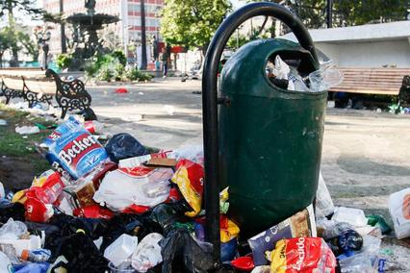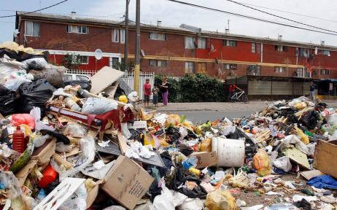

Tercero: De acuerdo al texto leído y en la observación de las imágenes, complete el siguiente cuadro de
Eficiencia (5 ideas) y sustentabilidad (5 ideas) en el uso y manejo de la basura,

Le ayudo en las siguientes ideas:
. - ¿Cómo lograr bajar la cantidad de basura diaria que produce cada chileno? – esto en forma eficiente y
además, sustentable, por favor, redacte y escriba todas las ideas que se le ocurran, no hay ninguna idea
mala, todas se pueden perfeccionar.
. - ¿De qué forma o manera se le ocurre a usted que se podría terminar con los rellenos y vertederos de
basura?
PIENSE EN LA SIGUIENTE INTERROGANTE: se le ocurre a usted inventar, crear un objeto tecnológico,
¿Para hacer más sustentable el problema de la basura? por favor, redacte y escriba todas las ideas que
se le ocurran, no hay ninguna idea mala, todas se pueden perfeccionar.

BASURA | CRITERIOSDE EFICIENCIA EN EL USO DE LA BASURA | CRITERIOS DE SUSTENTABILIDAD EN USO DE LA BSURA
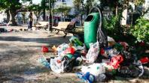 | ¿Cómo lograr bajar la cantidad de basura diaria que produce cada chileno?  Respuesta IDEA 1: | ¿Cómo lograr REDUCIR O TERMINAR CON LOS RELLENOS, VERTEDROS NO AUTORIZADOS?  Respuesta IDEA 1:
 | ¿Cómo lograr bajar la cantidad de basura diaria que produce cada chileno?  Respuesta IDEA 2: | ¿Cómo lograr REDUCIR O TERMINAR CON LOS RELLENOS, VERTEDROS NO AUTORIZADOS?  Respuesta IDEA 2:
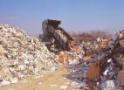 | ¿Cómo lograr bajar la cantidad de basura diaria que produce cada chileno?  Respuesta IDEA 3: | ¿Cómo lograr REDUCIR O TERMINAR CON LOS RELLENOS, VERTEDROS NO AUTORIZADOS?  Respuesta IDEA 3:
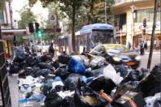 | ¿Cómo lograr bajar la cantidad de basura diaria que produce cada chileno?  Respuesta IDEA 4: | ¿Cómo lograr REDUCIR O TERMINAR CON LOS RELLENOS, VERTEDROS NO AUTORIZADOS?  Respuesta IDEA 4:
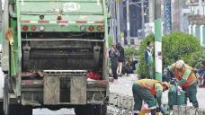 | ¿Cómo lograr bajar la cantidad de basura diaria que produce cada chileno?  Respuesta IDEA 5: | ¿Cómo lograr REDUCIR O TERMINAR CON LOS RELLENOS, VERTEDROS NO AUTORIZADOS?  Respuesta IDEA 5:

NO PODEMOS DEJAR UN PLANETA DESOLADO A LAS FUTURAS GENERACIONES.

Cuarto: Toma una fotografía de tus escritos en el cuaderno, con nombre y curso, y la envías a:
jefeutp@laprovidenciarecoleta.cl.

¡ QUE TENGA ÉXITO EN SU TRABAJO ¡

No olvide enviar las guías de trabajo, vamos en la n° 6, todas son evaluadas.

